北京市朝阳区2018～2019学年度第一学期期末检测
八年级物理学科试卷（选用） 2019.1
（考试时间90分钟，满分100分）
一、单项选择（下列各小题均有四个选项，其中只有一个选项符合题意。共36分，每小题2分）
1．在国际单位制中，速度的单位是
A．米 B．秒 C．米/秒 D．千克/米³
2．图1所示的四种现象中，由于光的反射形成的是
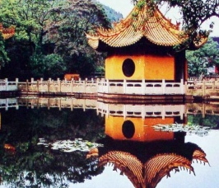
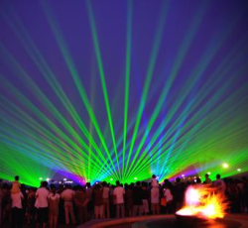
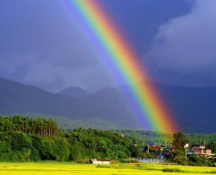

空中的彩虹
D
铅笔好像折断了
C
亭桥在水中的倒影
B
广场上的光束
A
图1
3．下列措施中，能使蒸发变快的是
A．用吹风机把湿头发吹干 B．把大白菜放在阴凉处
C．用地膜覆盖农田 D．新鲜的苹果用塑料袋封装
4．有关声的知识，下列说法中正确的是
A．声音在真空中传播的速度最大
B．从环境保护角度讲，音乐不会成为噪声
C．关上窗户，会感到屋外的声音变小，是因为玻璃不能传播声音
D．在靠近居民区的高架路旁，设置较高的隔板是为了在传播过程中减弱噪声
5．小阳坐在行驶的高铁列车上，若说他是静止的，则选择的参照物可以是
初春，颐和园薄雾笼罩
A．铁轨 B．小阳乘坐的列车
C．从他身边走过的乘务员 D．路边的树木
6．估测在实际生活中的应用十分广泛，下列所估测的数据中最接近实际的是
A．北京一月份平均气温约为-20℃ B．教室地面到天花板的高度约为4.5m
C．人正常心跳一次的时间约为10s D．一枚鸡蛋的质量约为50g
7．图2所示的图象中，属于晶体熔化图象的是
t/℃
t/min
C
B
t/℃
t/min
D
t/℃
t/min
t/℃
t/min
A

图2
8．图3所示的物态变化实例中，由于液化形成的是
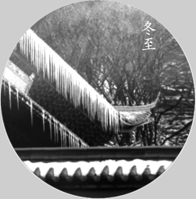
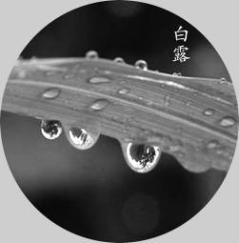
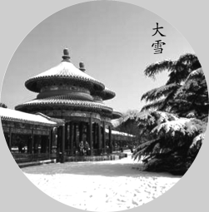
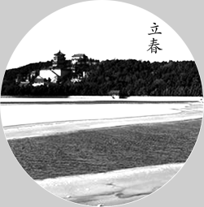

冬至时节
房檐上的冰挂
白露时节
草叶上的露珠
大雪时节
落在地上的雪
立春时节
冰化成的水

A

钢勺在水面处折断了钢勺在水面处折沙滩上有白鸽断了
C
钢勺在水面处折断了钢勺在水面处折沙滩上有白鸽断了
B
钢勺在水面处折断了钢勺在水面处折沙滩上有白鸽断了
D
钢勺在水面处折断了钢勺在水面处折沙滩上有白鸽断了
图3

钢勺在水面处折断了钢勺在水面处折沙滩上有白鸽断了
9．2018年12月8日，我国成功发射嫦娥四号探测器（图4所示），开启了月球探测的新旅程，它将在月球背面着陆，并进行多项科学研究。探测器从地球到达月球后，它的质量将
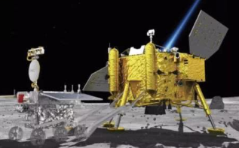
A．变大
B．变小
C．不变
D．首次月背着陆，无法确定
10．关于物体的运动，下面说法中正确的是
图4
A．静止就是物体绝对不动
B．运动路线是直线的运动叫做匀速直线运动
C．速度表示物体运动的快慢
D．从速度公式可以得出，物体运动的路程越长，速度越大
11．下列物态变化中，放出热量的是
A．升华 B．汽化
C．液化 D．熔化
12．在一些影视作品中常见房屋倒塌、重物落下，将演员砸成重伤的镜头，这些重物材料的密度
A．比实物密度大 B．比实物密度小
C．与实物密度相等 D．与实物密度相近
13．下列关于对凹透镜的认识，正确的是
A．凹透镜的形状是中央厚边缘薄 B．凹透镜对光有发散作用
C．凹透镜可以矫正远视眼 D．阳光透过凹透镜后能得到一个又小又亮的光斑
14．根据密度公式ρ＝m/V可知
A．同一种物质，密度跟质量成正比 B．同一种物质，密度跟体积成反比
C．同一种物质，质量跟体积成正比 D．不同物质，体积跟密度成反比

15．一束光通过透镜的光路如图5所示，其中正确的是
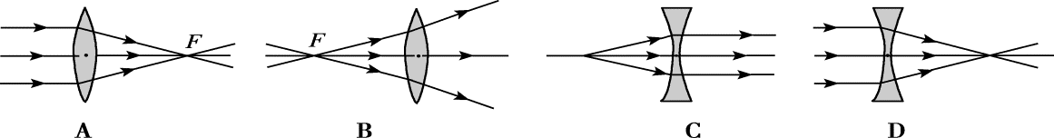
0图5

16．冬天，常看到室外的自来水管包了一层保温材料，是为了防止水管冻裂，水管被冻裂的主要原因是：水管里的水结成冰后
A．体积变大 B．质量变大
C．密度变大 D．水管本身耐寒程度不够
17．把音叉、钢琴与长笛发出的C调1（do）的声音分别输入到一个设置不变的示波器中，得到图6所示的波形图，下列说法中正确的是
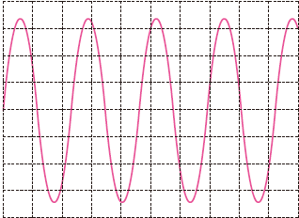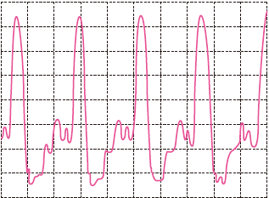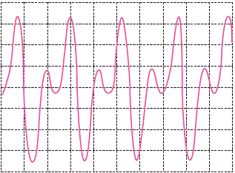
音叉
钢琴
长笛

图6
A．三个发声体振动的频率不同 B．三种乐器发声的响度不同
C．三种乐器发声的音色不同 D．三种乐器发声的音调不同
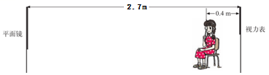
18．图7所示，检查视力时，视力表挂在房间东面的墙上，被测者识别西面墙上镜子里的像。下列表述中正确的是
A．视力表在平面镜中所成的像能被我们看到，即为实像
B．视力表在平面镜中的像与被测者相距5m
C．若被测者向平面镜靠近0.1m，则她在镜中的像将变大
图7
D．若被测者看到“E”的像开口向北，则视力表上的该“E”开口向南
二、多项选择题（下列各小题均有四个选项，其中符合题意的选项均多于一个。共14分，每小题2分。每小题选项全选对的得2分，选对但不全的得1分，有错选的不得分）
19．在下列事例中，利用声可以传递能量的是
A．利用超声波给金属工件探伤 B．利用超声波清洗眼镜片
C．利用超声波排除人体内的结石 D．通过声学仪器接收次声波判断地震的方位和强度
20．关于误差，下列说法中正确的是
A．错误是可以避免的，误差是不可以避免的 B．误差就是测量中出现的错误
C．误差是测量值与真实值之间的差异 D．用精密的测量工具进行测量就可以避免误差
21．关于凸透镜成像及应用（u是物距，f是焦距），下面四种说法中，正确的是
A．成虚像时u＜f B．成实像时u＜f
C．用做放大镜时u＜f D．用于幻灯机时u＜f
22．关于光现象，下列说法中正确的是
A．潜望镜是利用了平面镜能改变光路的原理制成的
B．入射光线与反射面的夹角为60°，则反射角为30°
C．无论是光的反射，还是光的折射，其光路都是可逆的
D．镜面反射遵守光的发射定律，漫反射不遵守光的发射定律
23．下列问题中属于可探究的科学问题的是
A．哪些因素影响水的沸点？
B．凸透镜所成实像的大小与凸透镜的焦距有关吗？
C．光的反射遵循什么规律？
D．液体的温度越高，其体积越大吗？
24．图9所示是表示物体运动的路程或速度与时间关系的图像，其中能表示物体做匀速直线运动的是
v/m·s⁻¹
v/m·s⁻¹
S/m
S/m

t/s
t/s
t/s
0
0
0
0
t/s
D
B
C
A
图9

25．根据表1、表2提供的信息，下列说法中正确的是
表2：几种物质的密度（常温常压下）
表1：几种物质的熔点/℃
（在标准大气压下）
物质 | 密度/kg·m⁻³ | 物质 | 密度/kg·m⁻³
水 | 1.0×10³ | 冰 | 0.9×10³
酒精 | 0.8×10³ | 铝 | 2.7×10³
煤油 | 0.8×10³ | 钢 | 7.9×10³
水银 | 13.6×10³ | 铜 | 8.9×10³

固态酒精 | －117
固态水银 | －39
钢 | 1515
铜 | 1083

A．钢块掉入铜水中一定会熔化
B．一块冰化成水后，体积减小了1/10
C．在体积相同时，实心铝块的质量是实心冰块质量的3倍
D．南极的冬季气温一般都在－40℃以下，测量南极气温应选择酒精温度计
三、实验解答题（共38分，26、27、28题各2分，31、33、34、36题各3分，29、30、32、35、37题各4分）
26．图10所示，物体A的长度是___________cm。
27．图11所示，温度计的示数为____________℃。
图13
钢勺在水面处折断了钢勺在水面处折沙滩上有白鸽断了18图钢勺在水面处折断了钢勺在水面处折沙滩上有白鸽断了
℃/温度温度/℃
/min时间时间/min
92-2
1006
-4图6
13
26
39
412
515
0
0
4
2
图11
10
20
℃
图12
NN
BA
OO
M
M
′MM′
图10
0
1
2
3
4
cm
A

28．如图12所示，MM′为平面镜，AO为入射光线，ON为法线。请你在图中画出入射光线AO的反射光线。
29．物理实验课上同学们在探究某种物质的熔化规律。下表为小阳同学实验时记录的实验数据，图13为另一组的小朝同学依据本组实验数据绘制的该物质的熔化图象。请根据图表中的信息回答下列问题。
时间/min | 0 | 1 | 2 | 3 | 4 | 5 | 6 | 7 | 8 | 9 | 10 | 11 | 12
温度/℃ | -4 | -3 | -2 | -1 | 0 | 0 | 0 | 0 | 0 | 1 | 2 | 3 | 4

（1）由小阳的实验数据，可知该物质的熔点是_________℃；
（2）该物质是__________；（选填：“晶体”或“非晶体”）
（3）温度为2℃时，该物质处于___________态。（选填：“固”或“液”）
（4）小朝同学没有记录到该物质熔化时温度不变的过程，这是因为：______________。
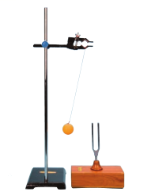
30．利用图14所示装置研究声现象时，进行了如下实验：
①不敲击音叉，将音叉轻触系在细绳上的乒乓球，观察现象；
②轻敲音叉，将音叉轻触系在细绳上的乒乓球，观察现象；
③用力敲击音叉，将音叉轻触系在细绳上的乒乓球，观察现象。
（1）由①②对比可以说明：物体的_________产生声音。
（2）由②③对比可以说明：声音的_________与物体的振幅有关。
图14

31．小阳用如图15所示的实验器材，测量小车从木板顶端由静止开始滑至底端（如图中位置）的平均速度。
（1）实验原理是______________；
（2）实验中，小阳需要用刻度尺测出__________（选填：“AC”或“BC”）的长度；
（3）若将垫在长木板下的木块向木板的左端稍移动一小段距离后，长木板的倾斜程度发生了变化，则小车沿长木板从顶端由静止开始滑至底端的平均速度将_________（选填：“变大”或“变小”）。

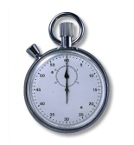
0
1
2
3
4
5
6
7
8
9
10
木板木块
小车
A
C
B
图15
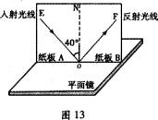

图16

32．如图16所示为研究光的反射规律的实验装置，平面镜平放在水平桌面上，竖直纸板A和竖直纸板B均可绕竖直线ON前后转动，O点为平面镜与纸板A右侧边缘的交点，EO为入射光线，OF为反射光线。
（1）纸板A和纸板B在同上平面内，当入射光线EO出现在纸板A上时，反射光线OF出现在纸板B上；将纸板B向后转过30°角，在纸板B上看不到反射光线，要在这个位置的纸板B上观察到反射光线，你的实验操作是：______________________；
（2）为了探究在光的反射现象中反射角跟入射角的关系，请你设计一个实验数据记录表，并画在答题卡的方框内。
33．在“观察水的沸腾”实验中，当水温升到90℃时，开始计时，每隔1min记录一次水的温度。然后，根据实验数据绘制了如图18所示的温度随时间变化的图像。由图像可知
（1）在此环境下，水的沸点为_______℃；
（2）时间到达________min时，水开始沸腾；
（3）水温到达沸点后，_________（选填：“需要”或“不需要”）继续吸热，水才能沸腾。
94
96
98
90
0
10
20
30
40
50
60
70
80
90
100
cm

图17

34．在探究“凸透镜成像规律”的实验中：
（1）下列实验操作步骤，正确的顺序应是：___________________。（填选项前的字母）
A．多次改变蜡烛到凸透镜的距离，进行实验
B．点燃蜡烛，将烛焰、凸透镜、光屏靠拢，调节三者的中心在同一高度上
C．将蜡烛移到某处，移动光屏，寻找烛焰清晰的像
D．记录物距、像距的值和像的特点
E．在光具座上依次放置蜡烛、凸透镜和光屏，并将凸透镜固定在50cm刻度线处
（2）小明实验时所用的凸透镜的焦距f=10cm，当烛焰放置在如图17所示位置时，移动光屏，可以承接到一个清晰的倒立、_______的实像（选填“放大”、“缩小”或“等大”）；接着把烛焰移至20 cm刻度线处，若仍要在光屏得到清晰的像，光屏应向_________（选填：“左”或“右”）移动。

35．图19所示，小阳利用天平、量筒和小烧杯来测定某种液体的密度，他进行的实验操作如下：
（1）托盘天平放在水平台面上，将游码放在标尺左端的零刻度线处，发现指针静止在如图甲所示位置，要使天平平衡，应将平衡螺母向_______（选填：“左”或“右”）端移动；
（2）调节好天平后，用天平测出空烧杯的质量为30g；
（3）在烧杯中倒入适量的待测液体，测出其质量，如图乙所示，液体的质量是_________ g；
（4）把烧杯中的液体全部倒入量筒中，如图丙所示，液体的体积是__________ cm³；
（5）根据上述实验数据，计算出这种液体的密度是__________ g/cm³；
图乙
图甲
图丙
图19
10g
50g
5g

36．你能用刻度尺和身边简单的物品测出一枚一元硬币的周长吗？请你写出测量方法。

37．实验桌上准备有图20所示的装置、刻度尺和满足实验要求的若干根蜡烛A、B、C、D、E、F、G等。小阳选用这些器材，探究“物体在平面镜中像的大小与物体大小是否有关”。小阳的主要实验步骤如下：
白纸
支架
透明玻璃
图20
①用刻度尺测出蜡烛A的高度，并记录在表格中。
②将蜡烛A放在平面镜前8cm处，观察到蜡烛A在平面镜中所成的像，并用不同的蜡烛分别放在蜡烛A所成像的位置，发现只有蜡烛D可与其所成的像完全重合。用刻度尺量出蜡烛D的高度，并记录在表格中。
③将蜡烛A放在平面镜前10cm处，观察到蜡烛A在平面镜中所成的像，并用不同的蜡烛分别放在蜡烛A所成像的位置，发现也只有蜡烛D可与其所成的像完全重合。用刻度尺量出蜡烛D的高度，并记录在表格中。
根据以上叙述，回答下列问题：
（1）小阳在探究过程中存在的问题：________________________；
（2）请你针对小阳探究过程中存在的问题，写出改正措施：________________________。

四、科普阅读题（共4分）
请阅读《走马灯》回答38题。
走马灯
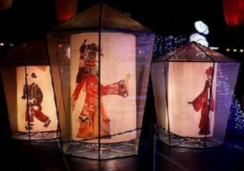
《燕京岁时记·走马灯》中记载：“走马灯者，剪纸为轮，以烛嘘之，则车驰马骤，团团不休，烛灭则顿止矣。”走马灯（如图21所示）古称蟠螭（pán chī）灯（秦汉）、转鹭灯（唐）、马骑灯（宋），中国特色工艺品，亦是传统节日玩具之一，属于灯笼的一种。
走马灯的构造是在一根立轴上部装有叶轮，其轴中央装两根交叉细铁丝，在铁丝每一端粘上人、马之类的剪纸。立轴下端附近装一支蜡烛，蜡烛点燃后，热气上升，形成气流，从而推动叶轮旋转，于是剪纸随轮轴转动。从外面看，在灯笼纸罩上，剪纸的影子就活动起来了。
图21
图22
38．根据阅读材料，回答下列问题：
（1）立轴下端的蜡烛点燃后，蜡烛上方的空气受热膨胀，密度变_______，随即上升，冷空气由下方进入补充，产生空气对流，从而推动叶轮旋转；
（2）立轴下端的蜡烛作用之一是提供热源，使空气产生对流；作用之二是提供光源，利用光的__________现象，在灯笼纸罩上形成剪纸的影子；
（3）走马灯利用了气体驱动的原理，图22所示的机器中，工作原理与其相同的是____________。
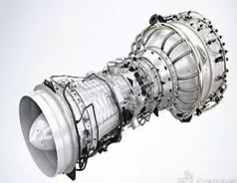
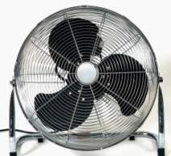
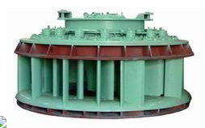
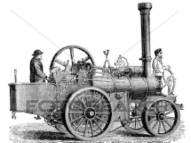

蒸汽机
A
电风扇
C
燃气轮机
D
水轮机
B

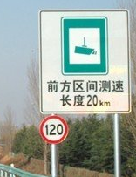
五、计算题（共8分，每小题4分）
39．在高速公路上，由于汽车超速行驶，会酿成严重的交通事故。为监督车辆安全行驶，在高速公路上安装有自动测速装置和相应的提示牌，根据图23所示的提示牌中的信息解答下列问题。
（1）“120”的意思是：最高行驶速度不得超过120_______（填单位）；
（2）在遵守交规的前提下，通过该测速区间的最短时间是多少分钟？

图23
40．燃烧1L（即10⁻³m³）的汽油，会产生约2.4kg的二氧化碳，因此，我们感受到燃油汽车为出行带来便利的同时，更要关注它对环境带来的影响。设汽油的密度为0.7×10³kg/m³。求：
（1）1L汽油的质量；
（2）东风某型号油罐车额定满载质量为7t，若装满汽油，该车油罐内汽油的体积；
（3）7t的汽油全部燃烧产生二氧化碳的质量。

北京市朝阳区2018—2019学年度第一学期期末检测
八年级物理试卷答案及评分标准 2019.01
一、单项选择题（共36分，每小题2分）
题号 | 1 | 2 | 3 | 4 | 5 | 6 | 7 | 8 | 9
答案 | C | B | A | D | B | D | A | B | C
题号 | 10 | 11 | 12 | 13 | 14 | 15 | 16 | 17 | 18
答案 | C | C | B | B | C | A | A | C | B

二、多项选择题（共14分，每小题2分）
题号 | 19 | 20 | 21 | 22 | 23 | 24 | 25
答案 | BC | ACD | AC | ABC | BD | BC | BCD

三、实验解答题（共38分）
2分
26．3.5
2分
27．21
28．
A
2分

29．（1）0 （2）晶体 （3）液
4分
（4）记录数据的时间间隔太长。
（其他说法合理同样给分）
4分
3分
30．（1）振动 （2）响度
3分
31．（1）v=s/t （2）BC （3）变大
32．（1）把纸板A向前转动30度角
2分
2分
（2）
2分
入射角/度
反射角/度

33．（1）99 （2）3 （3）需要
3分
34．（1）E、B、C、D、A
（2）缩小 右
3分
35．（1）左 （3）36.8
4分
（4）46 （5）0.8
36．用细线紧围硬币一周，
在细线上相交处作记号，把细线轻轻拉直，
用刻度尺测出两个记号间的距离，即为硬币的周长。
3分
（其他方法正确同样给分）
37．（1）没有控制物距不变，改变物体的大小
2分
（2）③将蜡烛B放在平面镜前8cm处不变，并用不同的蜡烛分别放在蜡烛B所成像的位置，直至完全重合。用刻度尺量出这个蜡烛的高度，并记录在表格中。
2分

四、科普阅读题（共4分）
38．（1）小
（2）直线传播
（3）AD
1分
1分
2分

五、计算题（共8分）
1分
39．（1）km/h
（2）t=s/v=20km/(120km/h)=10min
3分
3分
（其他方法正确同样给分）
1分
40．（1）m=ρV＝0.7×10³kg/m³×10⁻³m³＝0.7kg
（2）V=m/ρ=7×10³kg /（0.7×10³kg/m³）=10m³
2分
（3）2.4kg×(10m³/10⁻³m³)＝2.4×10⁴ kg
1分
（其他方法正确同样给分）

